Point sur la version actuelle d’EDICOD 09/02/2012

DIVERS
Manque : la possibilité depuis la recherche sur un courrier « terminé » de le réactiver pour ajouter un nouveau courrier entrant. (peut se résoudre par autre moyen)
Dans les rattachements on ne peut mettre que des pièces jointes, pas d’autres fiches suiveuses…
Il n’y a aucune notification mail !!!
Mettre en œuvre la possibilité de pooler une boite mail, dans laquelle on dépose les courriers à traiter, arrivés par mail.
MANQUE LA GESTION DES MODELES DE COURRIERS !!!!

WORKFLOW
Avoir des infos suivantes associées au workflow :
- délai de traitement
- répertoire de stockage
Au niveau de l’utilisateur, possibilité ou non de :
- Changer le délai
- Changer le répertoire de stockage
- Changer le workflow
- Ajouter une personne en copie avec notification par mail

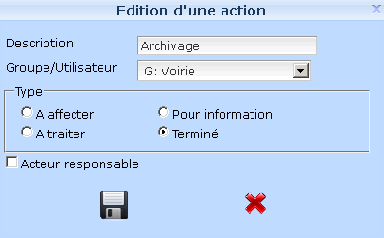
partie haute ajouter champs : répertoire de stockage, délai

partie basse : supprimer acteur responsable, ça fait double emploi avec l’option « à affecter »
NON, car c'est pour indiquer la colonne où apparaît le courrier (afin de savoir s'il est en attente d'action)
Mettre à la place d’autres options telles que changer le délai, changer le workflow, le rep de stockage…

